《工业控制计算机》2024 年第 37 卷第 11 期 155

基于 ECharts 的康养数据可视化系统的设计与实现

Rehabilitation and Recuperation Data Visualization System Based on ECharts
张俊萌 梁志达 （联勤保障部队大连康复疗养中心，辽宁 大连 116016）
摘要：系统利用 ECharts 的高效图表绘制能力和人性化的交互设计，提供多样化的数据图表选项和灵活的数据筛选工具。用户能够实时监控和比较各项医疗指标，分析数据趋势，获取计算结果，从而实现康复疗养数据的动态可视化呈现。系统为康养领域的研究与管理提供了一种直观、易操作的分析工具，帮助用户快速获取和理解康复疗养数据的关键信息，为用户决策提供科学依据。
关键词：康复疗养；大数据可视化；ECharts；数据分析；数据展示
Abstract: This system utilizes the powerful charting capabilities and user-friendly interactive design of ECharts to pro-vide diverse options for data visualization and flexible data filtering tools. Users can monitor and compare various medical indicators in real-time, analyze data trends, and obtain calculation results, thereby achieving dynamic visualization of reha - bilitation and wellness data. The system provides an intuitive and easy-to-use analysis tool for research and management in the field of rehabilitation and recuperation, helping users quickly access and understand key information from rehabilitation and wellness data, and providing scientific basis for decision-making.
Keywords: rehabilitation and recuperation, big data visualization, ECharts, data analysis, data presentation

康复疗养领域的数据分析与可视化系统设计涉及来自多个平台的大量基础数据指标，然而，面对海量且无序的康复疗养数据，高效地利用成为一项亟需解决的问题。 传统的数据文本化展示方式并不足以清晰直观地呈现康复疗养数据， 导致用户难以迅速准确地捕捉到大量数据中的核心信息。 因此，如何更好地呈现这些数据，并在此基础上进行分析、研究和挖掘成为当前面临的主要困难。
通过将康复疗养数据以图表可视化形式展现， 相较于传统的文本化展示，不仅更具直观性、更具实用性，而且提高了数据的可读性。 在数据可视化的同时， 对数据进行清洗和降维的处理，使用户能够根据不同需求对不同指标进行比较、分析和计算结果，并通过多维度的综合展示揭示数据的趋势。
这一全面而直观的数据呈现方式不仅为用户提供了更强大的分析工具，使康复疗养数据更易理解，同时也为数据的更深层次挖掘提供了有力支持。
- ECharts介绍
ECharts（Enterprise Charts）是一款由百度开发的开源数据可视化库。 作为一种强大而灵活的 JavaScript 图表库，ECharts能够帮助用户创建丰富多样的图表和数据可视化展示。
ECharts 提供了丰富的图表类型， 包括但不限于折线图、柱状图、饼状图、散点图等，以满足不同数据呈现的需求。 其设计理念注重用户友好性， 通过简单易用的接口和直观的配置选项，使得开发者能够轻松创建交互式和动态的图表。 ECharts 在大数据可视化、数据报表、在线监测等领域得到了广泛的应用，开源的特性也使其成为研究与应用领域首选的数据可视化工具之一。
- 数据可视化设计
数据可视化的价值在于协助用户更深入地分析数据， 通过图形化手段清晰而有效地传递和交流信息。 数据为可视化赋予了价值，而可视化则增强了数据的表达力，二者相辅相成。 康复疗养数据的可视化有助于用户迅速理解信息内容， 提高阅读效率。 然而，不准确的数据可视化图示设计可能导致信息传播中的歧义或误解。 同时，设计效果不佳可能无法吸引用户，影响信息传播的效果。 因此，在系统开发前必须精心设计，确保数据可视
化的准确性和吸引力。
  - 系统设计概要
康复疗养数据可视化系统架构图如图 1 所示：
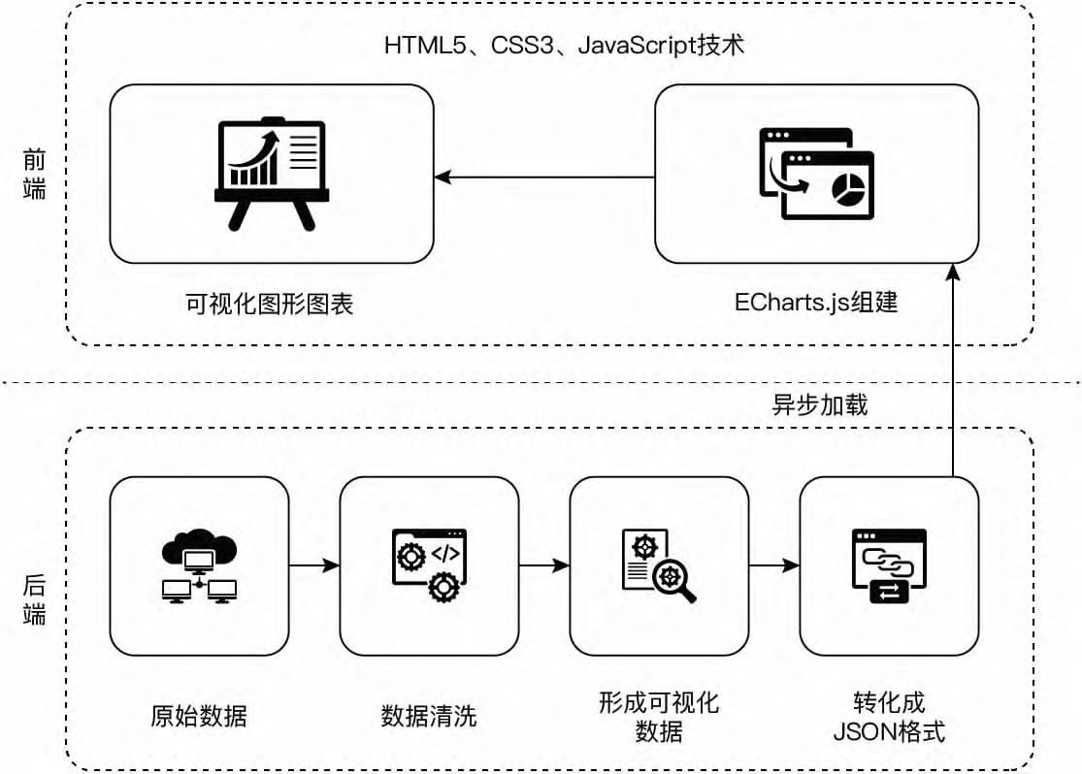
图 1 系统架构图
设计思路和流程如下：
    - 数据采集与整理。 通过疗养系统、体检系统、HIS 系统抓取数据，确保其数据源头和传输过程中的可靠性与安全性。 建立合理的数据库和数据结构，以便于后续的结构化数据处理和分析。
    - 数据处理与分析。 对异常值、缺失值、重复值、抓取过程中的中断数据进行清洗和预处理，如图 2 所示，以确保数据的完整性、准确性、有效性和时效性。 利用统计分析、机器学习等方法从数据中提取有价值的信息和趋势。
    - 可视化呈现。 选择高可用的可视化呈现工具或库，制定可视化内容和展示方式，通过结构化的数据生成交互式、多维度的数据可视化图表。
    - 数据安全与隐私保护。 在数据库层面和数据管理后台采取数据加密和权限控制措施，以保障敏感数据的安全性，合法合规地使用和存储数据。

156 基于 ECharts 的康养数据可视化系统的设计与实现

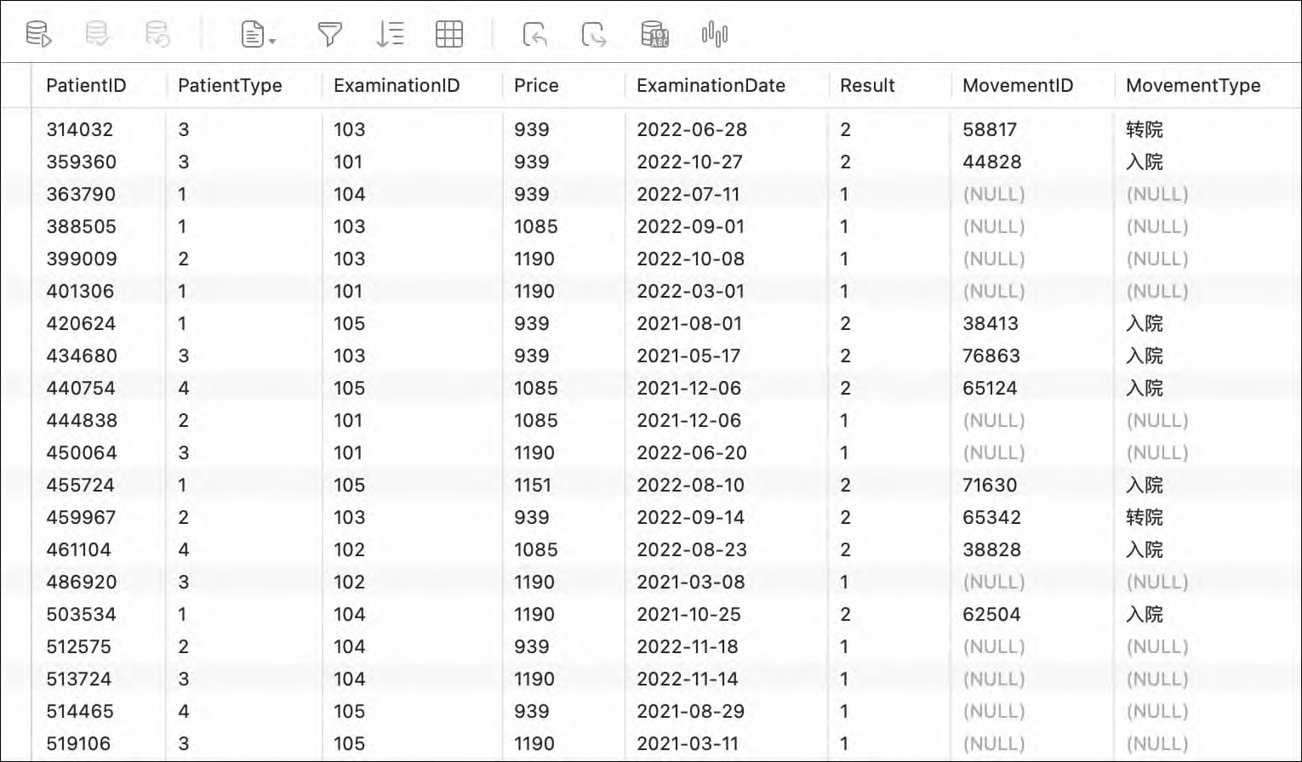
图 2 数据结构图
最后， 可视化呈现端通过接口异步加载格式化后的 JSON
数据为用户呈现最终可视化图表。
  - 系统功能设计
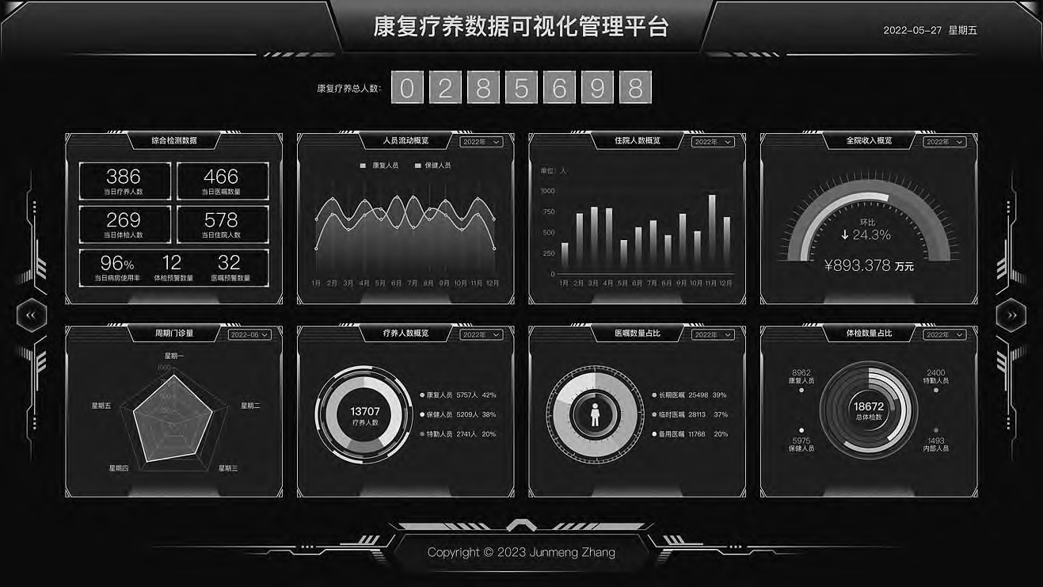
根据需求调研此次设计的功能集合了康复疗养数据的多个关键方面，以提供全面而深入的数据洞察。 首先，通过显示全院综合基础数据，用户可以一览整个机构的关键指标，为全面了解医疗运营状况提供基础。 其次，通过任意年份全年人员流动量、住院量、收入等趋势图的展示，用户能够深入了解不同方面的运营情况，洞察潜在的高峰期和趋势走向。 此外，通过显示单位周期内门诊量的变化趋势图， 用户可以更细致地观察医疗服务的周期性变化，有助于对医疗资源的更好分配。 最后，通过展示任意年份全年的疗养量、医嘱量、体检量的占比图，用户可以直观了解不同治疗方向的比重， 为制定战略性的医疗资源决策提供数据支持。 这些功能的综合运用，将为用户提供全面、深入的康复疗养数据分析， 帮助机构更好地理解运营情况并作出科学合理的决策。 总体设计图如图 3 所示：
ECharts 前端数据的定期更新，我们采用了 setInterval()函数，使得该函数每隔 10 s 调用一次。 这保证了数据的及时刷新，以保持前端图表数据的时效性。 最终展现效果如图 4 所示：

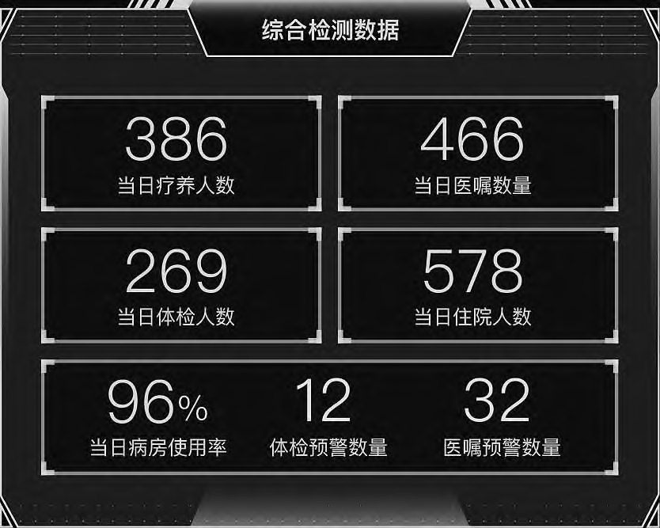
图 4 综合基础数据指标展现效果
3.2 综合运营模块的实现
这一部分主要展现了综合运营的各项数据指标， 其中包括人员流动量、住院量、收入等趋势。 为了更好地展示这些趋势，选择采用柱状图、折线图及仪表盘作为可视化方式。 在实现方面，引入了 ECharts.js 文件，将其嵌入到<script>标签中，并在该标签中配置目标可视化图表的路径。 接着在<script>标签中加载用于显示可视化图表的 DOM 元素，初始化 ECharts 图表，最后通过回调函数对 option 格式化数据集进行个性化数值设置，最终达到如图 5 所示效果：
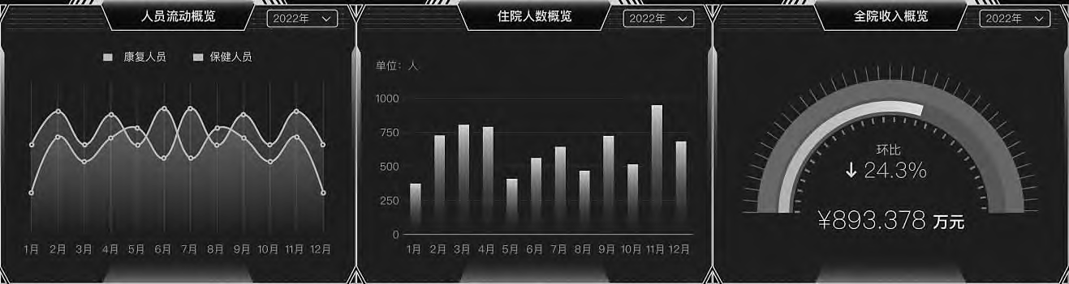
图 5 综合运营数据指标展现效果
3.3 医疗服务指标模块的实现
这一部分主要呈现医疗服务的各项数据指标， 其中包括疗养量、医嘱量、体检量的占比关系。 为了更好地展示这些比例关系， 选择采用雷达图与饼状图的组合。 在实现方面， 首先通过 getDataObj()方法对 ECharts 图表 series 的各种参数进行配置。接着基于预先准备好的 DOM 初始化 ECharts 图表。 最后在 option 中配置 tooltip、legend 等属性， 以生成最终的可视化图表。 这样的设计能够直观地展示医疗服务数据的占比关系如图 6 所示，提供了清晰的数据展现：

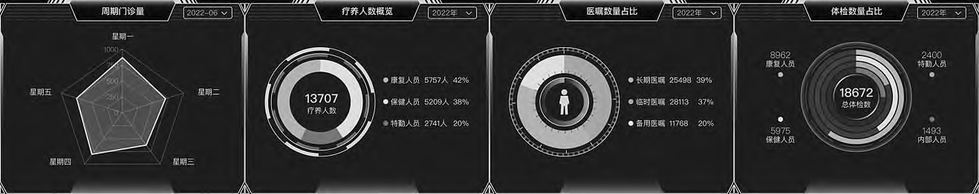

- 数据可视化实现
图 3 总体可视化设计图

- 结束语
图 6 医疗服务数据指标展现效果

按照设计方案， 前端采用 HTML、CSS 和 JavaScript 进行开发。 将 ECharts 的相关文件进行导入并引入使用，再与 HTML配合进行模块化的呈现设计。 后端通过查询数据库中的相关数据，结合 ECharts.js 实现数据集汇总结果的可视化展示。 为了实现实时数据可视化，使用 Ajax 进行异步数据的获取，动态刷新 ECharts 图表，实现实时数据的动态可视化效果。 这样的架构不仅使前后端协同工作，而且实现了对实时数据的动态展示。
3.1 综合数据指标模块的实现
该模块主要用于展现综合基础数据指标， 所以直接采用文本作为可视化方式。 前端页面通过发起 Ajax 请求，从后端获取分组查询后的 JSON 数据， 并通过路由地址进行通信。 为实现
康复疗养数据分析与数据可视化系统的设计中存在着大量的来自各个平台的基础数据指标， 同时也存在难以高效利用海量无序的康复疗养数据的问题。 本文实现了基于 ECharts 的动态数据展示功能， 允许用户按照自己的需求交互式地在系统中选择不同年份并进行展示、对比、分析等，可以实时观测系统中康复疗养人员增加数据或者删除已有数据时， 动态地更新不同的图表，其中包括柱状图、折线图、饼状图、仪表盘等。 综合这些元素，本次数据可视化的目标是将复杂康复疗养数据变得直观、易懂，从而支持用户更好地理解、分析和利用数据。
［收稿日期：2024－03－04］

